Block 1

Prüfung auf formelle Trennzeichenfehler im Gesamtstring

Durch diese Prüfungen werden grobe Fehler bei der Erstellung der Baumstruktur vermieden.

Fehler:

fS,

Meldung:

A) Trennzeichen steht an falscher Stelle.

B) Die Zeichen ,-( sind am Ende der Eingabe nicht erlaubt.

Fehler:

,fS

Meldung:

A) Trennzeichen steht an falscher Stelle.

B) Die Zeichen ,-) sind am Anfang der Eingabe nicht erlaubt.

Fehler:

fS--mS

Meldung:

A) Trennzeichen steht an falscher Stelle.

B) Leerzeichen, doppelte Kommas ,, oder doppelte Minuszeichen -- sind nicht erlaubt.

Fehler:

fS(u)t

Meldung:

A) Nach einer schließenden Klammer sind nur die Zeichen <Komma>, <Klammer auf/zu>, <Minus> oder <Ende der Eingabe> erlaubt. Ein Schlüssel kann nicht nach einer geschlossenen Klammer folgen.

Fehler:

fS,-mS

Meldung:

A) Trennzeichen steht an falscher Stelle.

B) Nach einem Komma kann keine schließende Klammer oder Minuszeichen folgen.

Fehler:

fS-,mS

Meldung:

A) Trennzeichen steht an falscher Stelle.

B) Nach einem Minuszeichen (Übergang) kann keine <Klammer zu> oder <Komma> folgen.

Fehler:

fS(u))

Meldung:

- Die Anzahl der geöffneten Klammern entspricht nicht der Anzahl der geschlossenen Klammern.

Block 2

Prüfung auf korrekte Schlüssel bzw. Zahlenangaben (ohne inhaltliche Verknüpfung)

Die Beschreibung wird in eine Baumstruktur aufgelöst und jedes einzelne Element geprüft.

Jedes Element wird bearbeitet:

- Abtrennung von ! oder ?
- Verwendung von Satzzeichen (S:,P: ....), Abtrennung des Satzzeichens – Wechseln des Wörterbuches
- Suche des Elementes im Wörterbuch einschließlich evtl. nachfolgender Ziffer 1-5. Ist der Schlüssel mit einer Ziffer direkt im Wörterbuch abgelegt, wird dieser vorrangig gefunden und die Zahl am Schlüssel belassen (Dadurch ist eine vom Standard abweichende Übersetzung einer Quantifizierung möglich). Falls ein Schlüssel nicht mit dieser Ziffer im Wörterbuch ist, wird die Ziffer nun abgeschnitten, außer das Element ist selbst eine Zahl.

Fehler:

Es wurde eine Ziffer angegeben, aber für diesen Schlüssel liegt keine Definition der Art des Quantifikators vor (Im Wörterbuch ist für diesen Schlüssel nicht festgelegt, ob eine Ziffer als Menge, Qualität usw. bewertet wird)

Meldung:

Dieser Schlüssel kann nicht mit einer nachgestellten Zahl als Quantifikator versehen werden.

Fehler:

Handelt es sich um ein Element aus dem Bereich S3FARBE wird nun untersucht, ob es sich um eine
MUNSELL-Farbe handelt. Dies wird nach dem vorgegebenem Definitionsschema der MUNSELL-Farben untersucht. Wird ein String gefunden, welcher mit einer Ziffer beginnt und endet und in der Mitte eine Buchstabenkombination der MUNSELL-Farben hat, wird dies als Versuch des Anwenders gewertet, eine MUNSELL-Farbe zu kodieren. Nun folgt der vollständige Syntaxcheck dieser Farbangabe.

7Y3.2.3

Meldung:

Die MUNSELL-Farbe ist syntaktisch nicht korrekt beschrieben.

Fehler:

Es wird geprüft, daß die MUNSELL-Farbe als Attribut verwendet wurde.

10YR7.4

Meldung:

MUNSELL-Farbangaben dürfen nur als Beschreibung (Attributierung) eines Farbschlüssels verwendet werden. Beispiel: gror(10YR7.4)

Jetzt wird der Schlüssel im entsprechendem Wörterbuch gesucht. Im Wörterbuch S3FARBE werden auch Kombinationen von Schlüsseln ohne Trennzeichen als richtig erkannt. Ebenso werden Schlüssel mit einem nachfolgendem = - Zeichen erkannt (bn= - bräunlich)

Wird der Schlüssel nicht gefunden, folgt weitere Prüfung ob korrekte Zahl. Einer Zahl kann ein < oder > Zeichen vorgestellt sein. Das Dezimaltrennzeichen muß ein Punkt sein und es dürfen maximal 5 Nachkommastellen angegeben sein. Es werden zunächst < > % - Zeichen entfernt.

Ist die sich daraus ergebende Zeichenkette in eine Zahl konvertierbar, wird die Angabe als Zahl betrachtet. Nun wird geprüft, ob diese eine Attribut eines anderen Schlüssels ist, wenn nicht:

Meldung:

Zahlenangaben dürfen nur als Beschreibung (Attributierung) eines anderen Schlüssels verwendet werden.

Zahlenangabe mit %-Zeichen

Fehler:

3.4%

Meldung:

Angaben in Prozent (%) dürfen nur ganzzahlig (ohne Nachkommastellen) erfolgen.

Fehler:

3.00001

Meldung:

Zahlenangaben dürfen nur mit maximal 5 Nachkommastellen erfolgen.

Hinweis: Wird später untersetzt durch Prüfung von Tiefenbereichen als Attribut mit 2 Nachkommastellen.

Kein Schlüssel, MUNSELL-Farbe oder Zahl:

Fehler:

Murks

Meldung:

Kürzel konnte im Wörterbuch nicht gefunden werden!

Ungültiger Schlüssel:

Es wird geprüft, ob zu dem entsprechendem Schlüssel eine Definition der Typenliste existiert. Falls diese nicht definiert ist (z.B. direkt nach Neueingabe eines Schlüssels im Wörterbuch ohne Typenzuweisung) kann dieser Schlüssel nicht verwendet werden.

Meldung:

Dieser Schlüssel ist fehlerhaft definiert (ohne Typangabe) und darf nicht verwendet werden.

Schlüssel mit Typ ergaenz können nur Attribute sein.

Fehler:

un

Meldung:

Dieser Schlüssel kann nur ein Attribut (Beschreibung) eines anderen Schlüssels sein und nicht für sich allein stehen.

Block 3

Prüfung der Übergänge

Es werden die Übergänge (auch Mehrfachübergänge mit eingeschlossenen Aufzählungen usw.) geprüft.

Besteht der Übergang aus identischen Schlüsseln (nach dem Entfernen von ! ? Quantifikatoren z.B. "py"2-"py"3 oder fs-fs4?) ist der Übergang erlaubt und es wird nicht weiter geprüft.

Besteht der Übergang aus unterschiedlichen Schlüsseln wird mit der Prüfung fortgefahren.

Bei Mehrfachübergängen wird ab dem 2. Schlüssel jeweils immer mit allen vorangegangen Schlüsseln geprüft. Dadurch ist die Stelle, ab der ein Mehrfachübergang falsch wird, genau bestimmbar.

Beispiel:

fS-mS-gS

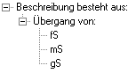
mS wird gegen fS geprüft. gS wird gegen fS und mS geprüft.

Hierbei wird geprüft, ob es mindestens einen Typ gibt (egal welcher), welcher in den Übergangslisten aller Schlüssel gemeinsam vorkommt.

Fehler:

up-v

Meldung:

Diese Schlüssel kann keine Übergänge zu anderen Schlüsseln bilden.

Ist ein Übergang nicht erlaubt, wird eine Fehlermeldung generiert und eine Liste angezeigt, welche alle Schlüssel desselben Wörterbuches enthält, welche erlaubte Übergänge zu den vorangegangenem Schlüssel (oder auch mehreren vorangegangenen Schlüsseln) bilden können.

Fehler:

fS-u

Meldung:

- Dieser Schlüssel kann keinen Übergang zu dem vorhergehenden Schlüssel '%s' des beschriebenen Übergangs bilden.
- Die Liste gibt eine Übersicht, zu welchen Schlüsseln ein Übergang möglich ist.

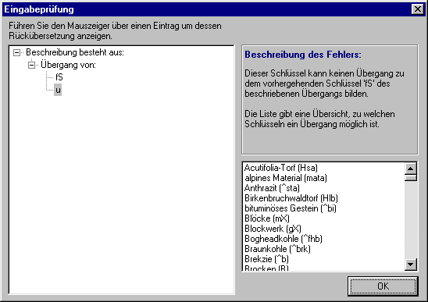

Block 4

Prüfung der Attribute

Es werden alle Attribute (ein oder mehrere in einer Aufzählung) gegen die attributierten Schlüssel geprüft.

Beispiel:

(fS-mS)(u,t)

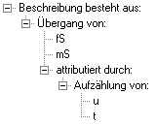
u wird gegen fS und mS geprüft. t wird gegen fS und mS geprüft.

Fehler:

Ist ein Attribut nicht erlaubt, wird eine Fehlermeldung generiert und eine Liste angezeigt, welche alle Schlüssel desselben Wörterbuches enthält, die ein Attribut zu dem entsprechenden Schlüssel bilden können.

fS(u(vd(fs)))

Meldung:

- Dieser Schlüssel kann kein Attribut (beschreibendes Merkmal) des zu beschreibenden Schlüssels '%s' sein.
- Die Liste gibt eine Übersicht, mit welchen Schlüsseln eine Beschreibung (Attributierung) möglich ist.
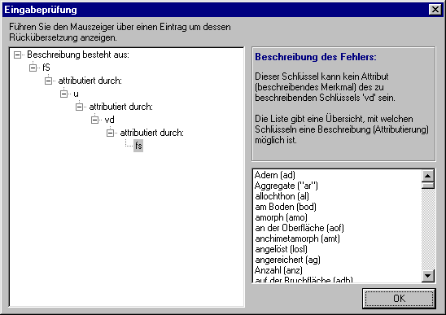

Wurde eine Zahlenangabe (ohne Prozentzeichen) als Attribut verwendet, wird geprüft, welche Art von Zahl der attributierte Schlüssel zuläßt. Falls dies eine Tiefe ist, wird diese Zahl gegen das Schichtintervall geprüft. In einer Unterschicht wird, falls eingegeben, der Bereich der Unterschicht benutzt (auch einzelne Angaben von Ober- und Unterkante), ansonsten das Intervall der Hauptschicht. Außerdem wird geprüft, daß diese Angabe nicht mehr als 2 Nachkommastellen enthält.

Fehler:

....(2.256)

Meldung:

Tiefenangaben dürfen nur mit maximal 2 Nachkommastellen erfolgen.

Fehler:

....(2.5-3.5)

Meldung:

Die im Attribut angegebene Tiefe liegt nicht im Tiefenbereich der Hauptschicht bzw. der Unterschichtbeschreibung.

Fehler:

....(3.5-2.5)

Meldung:

Die Zahlenangaben in einem Intervall müssen mit der kleineren Zahl beginnen. Beide Zahlen können auch nicht identisch sein. Falsch: 5.0-4.0 Richtig: 4.0-5.0

Fehler:

....(2.5-3.5-4.5)

Meldung:

Die Beschreibung eines Intervalls (Übergang zweier Zahlenangaben) kann nur aus 2 Angaben (von - bis) bestehen. Beispiel: .. 10.20-10.30 ..

Beim Typ „Zahl“ wird nur 1 Einzelwert oder 1 Intervall zugelassen. Zugelassen wird lg(dic(0.001)) oder lg(dic(0.001-0.003)) aber nicht lg(dic(0.001,0.002-0.004)).

Fehler:

lg(dic(0.001,0.002-0.004))

Meldung:

Diesen Schlüssel können Sie nur mit EINER Zahlenangabe ODER mit EINEM Zahlenintervall attributieren. Beispiele: lg(dic(0.001)) lg(dic(0.001-0.003))

Prüfung, daß der Schlüssel ‚Nachfall‘ nur einen Schlüssel attributiert:

Fehler:

(fS-mS)(nf)

Meldung:

Ein Nachfall (Schlüssel 'nf') kann immer nur einen einzelnen anderen Schlüssel beschreiben (attributieren) und keine Übergange oder Aufzählungen. Beschreiben Sie in diesem Fall die einzelnen Schlüssel jeweils mit Nachfall.

Block 5

Prüfung der Schlüssel und Aufzählung in der 1. Ebene (nur Datenfeld PETRO)

Unterhalb des 1. Baumeintrages (Beschreibung besteht aus:) kann ein Schlüssel, eine Aufzählung oder ein Übergang folgen:

Beispiele (in [] - Klammern sind die Schlüssel angegeben, welche bei den folgenden Prüfungen die 1. Ebene darstellen):

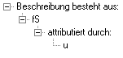
fS(u) [fS]

(fS-mS)(u) [fS,mS]
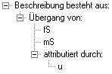

(fS(t),mS)(u) [fS,mS]
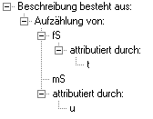

U,(fS-gS)(u) [U,fS,gS]
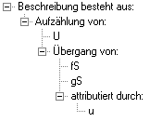

Prüfung der Beschreibung mit Hauptbestandteil (nur Datenfeld PETRO)

Alle Schlüssel der 1. Ebene müssen vom Typ ‚hauptbestandteil‘ sein.

Fehler:

u

Meldung:

Dieser Schlüssel beschreibt keinen Hauptbestandteil. Eine Schichtbeschreibung muß aber mit mindestens einem Hauptbestandteil beginnen.
Die Liste gibt eine Übersicht der Schlüssel, welche Hauptbestandteile sind.

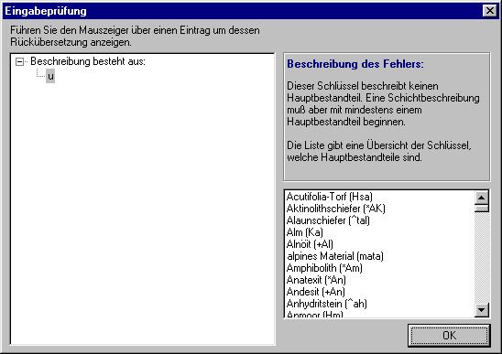

Durch die Prüfung wird gleichzeitig verhindert, daß ein SART-Schlüssel in dieser Ebene verwendet wird.

Falls der 1. Schlüssel ein Hauptbestandteil ist, aber der zweite oder weiter folgende Schlüssel nicht Hauptbestandteil ist wird die Fehlemeldung abgewandelt in:

Fehler:

fS,u

Meldung:

Dieser Schlüssel beschreibt keinen Hauptbestandteil. Falls Sie ein Attribut beschreiben möchten, muß dieses in Klammer gesetzt werden. z.B.:\n\nrichtig: fS(u) statt falsch: fS,u
Die Liste gibt eine Übersicht der Schlüssel, welche Hauptbestandteile sind.

Prüfung der SART-Schlüssel in der 1.+2. Ebene (nur Datenfeld PETRO und nur bei Hauptschichten)

Falls die Beschreibung in der 1. oder 2. Ebene eines Zweiges ‚attributiert durch:‘ als Attribut einen SART-Schlüssel enthält, wird geprüft, daß die attributierten Schlüssel nicht den Typ ‚hauptbestandteil‘ oder ‚nebenbestandteil‘ haben.

Beispiele:

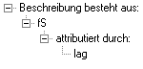
fS(lag)

nicht zulässig !

fS(u,T(lag))

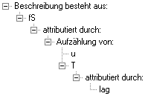
nicht zulässig !

fS(u,t(lag))
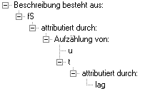

nicht zulässig !

fS(pfh(lag,U(en)))
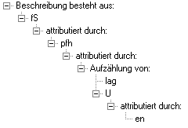

ist zulässig !

Fehler:

fS(lag)

Meldung:

- Dieser Schlüssel beschreibt eine Schichtart und kann für den Schlüssel '%s' hier nicht als Attribut verwendet werden.
- Beschreiben Sie diese geologische Situation mit einer neuen Unterschicht und verwenden Sie dort den Schlüssel als Beschreibung der Schichtart.

Prüfung der SART-Schlüssel in der 1. Ebene (nur Datenfeld PETRO und nur bei Unterschichten)

Falls die Beschreibung in der 1. Ebene eines Zweiges ‚attributiert durch:‘ als Attribut einen SART-Schlüssel enthält, wird geprüft, daß die attributierten Schlüssel nicht den Typ ‚hauptbestandteil‘ oder ‚nebenbestandteil‘ haben.

Fehler:

fS(un)

Meldung:

Dieser Schlüssel kann nicht Attribut des Hauptgemengteils der Unterschicht sein. Verwenden Sie diesen Schlüssel im Eingabefeld 'Schichtart'.

Wörterbücher mit Typenlisten

Beschaffenheit nach Bohrgut
Beschaffenheit nach Bohrvorgang
Bodengruppe
Farbe
Genese
Kalkgehalt
Petrographie
Stratigraphie
Zusatzangaben
Schichtart

TYP89 ergaenz

Vorbelegung der Art der Quantifikatoren

Die Vorbelegung wurde beim Erstellen der Wörterbücher vorgenommen:

Im Wörterbuch S3STRAT sind generell keine Quantifikatoren erlaubt.
In den Wörterbüchern S3PETRO, S3GENES, S3FARBE, S3ZUSAT wurden alle Schlüssel zunächst mit der Art = Intensität vorbelegt.
Falls der Schlüssel in seiner Typenliste hauptbestandteil oder mineral hat, wurde die Art auf = Menge/Quantität eingstellt.

Falls der Schlüssel in seiner Typenliste genese oder farbe hat, wurde die Art auf = keine eingestellt.
Diese Schlüssel können dann auch generell nicht mit Quantifikatoren versehen werden, solange im Wörterbuch keine Art des Quantifikators definiert wird (Syntaxprüfung)

Getroffene Regelungen

1.

Satzzeichen müssen bei jedem Schlüssel eines Überganges verwendet werden:

fS(F:bn-F:gr)

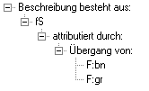
2.

Mehrfachübergänge sind erlaubt

fS-mS-gS

3.

Zahlen mit maximal 5 Nachkommastellen (< oder > können vorangestellt sein). Diesem Element wird die Typenliste zahl,grad,tiefe zugewiesen. Tiefenangaben mit maximal 2 Nachkommastellen.

4.

Zahlen mit % müssen ganzzahlig sein. Diesem Element wird die Typenliste prozentzahl zugewiesen.

5.

MUNSELL-Farben wird die Typenliste color zugewiesen.

6.

Eine Datumsangabe ist nicht zulässig.

